Forschungsexperiment
Dieses Tier kann tagelang im Weltraum überleben

8. September 2008

Bärtierchen gelten als wahre Überlebenskünstler: Selbst extreme Hitze und Kälte können den Tierchen nichts anhaben. Doch jetzt berichten Stuttgarter Forscher von einer Sensation – in einem Experiment umkreisten die Winzlinge zehn Tage lang die Erde in einer Höhe von rund 270 Kilometern – völlig ungeschützt.

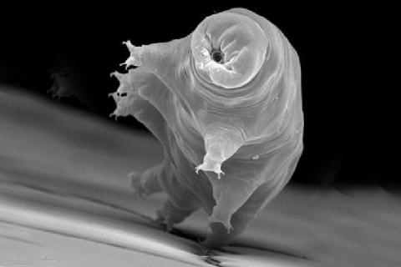
Foto: Marie Lemloh und Karl-Heinz Hellmer
Bärtierchen haben den Ausflug in den Weltraum überlebt: Forscher erwarten von dem Experiment Aufschlüsse für Medizin und Industrie

Bärtierchen sind für ihre Fähigkeit bekannt, auch unter extremen Umweltbedingungen überleben zu können. So überstehen die Winzlinge auf der Erde auch Kälte oder Hitze ohne Schaden, indem sie den Stoffwechsel einstellen und tonnenförmig einschrumpfen. Sobald die Umweltbedingungen besser werden, können die Tiere innerhalb einer halben Stunde zum aktiven Leben übergehen.

Aber können die Tiere auch unter den extremen Bedingungen im Weltraum wie extremer Kälte, dem Vakuum, ionisierender und kosmischer Strahlung überleben? Forscher an der Universität Stuttgart wollten es genau wissen.

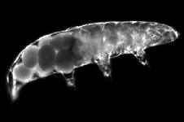
Im Rahmen der Mission FOTON-M3 im September 2007 wurden zwei Bärtierchenarten mit dem BIOPAN-6-Modul der Esa ins All transportiert. Im getrockneten Zustand, der so genannten Kryptobiose, umkreisten die Tierchen zehn Tage lang in einer Höhe von rund 270 Kilometern die Erde und waren direkt dem Vakuum und je nach Experiment verschiedenen Strahlungen ausgesetzt. Jetzt liegen die Ergebnisse des Experiments vor.

FOTO: Andy Reuner
Kaum auf der Erde zurück, legten einige der Winzlinge sogar Eier.

Beide Bärtierchenarten, Richtersius coronifer und Milnesium tardigradum, überlebten das Vakuum im Weltraum ohne große Verluste. Allerdings scheint die lebensfeindliche Gesamtstrahlung im Weltall, die sich aus dem kompletten UV-Spektrum, ionisierender Strahlung und kosmischer Strahlung zusammensetzt, auch an den Bärtierchen nicht spurlos vorüber zu gehen. Je nach Strahlungszusammensetzung gab es zwischen den beiden Arten deutliche Unterschiede in der Überlebensrate.

Dennoch überlebten über zwei Prozent aller Bärtierchen der Art Milnesium tardigradum. Den Forschern zufolge haben somit zum ersten Mal Tiere einen ungeschützten Aufenthalt im Weltall überlebt.

Bisher weiß man nur von Flechten und Bakterien, dass sie das Vakuum und ionisierende sowie kosmische Strahlung überleben können. Wie die Bärtierchen in der Lage sind, solch hohe Strahlungsdosen über einen Zeitraum von zehn Tagen auszuhalten, bleibt aber bis jetzt noch ihr Geheimnis.

„Von den im Lauf der Jahrtausende optimal an ihren Lebensraum angepassten Bärtierchen und ihren Fähigkeiten können wir viel über die Natur des Lebens lernen“, berichtet der Biologe Ralph Schill, der die dynamischen Prozesse erforscht, die den zähen Winzlingen das Überleben ermöglicht. „Auf der Basis dieser Erkenntnisse lassen sich dann neue Methoden entwickeln, um Makromoleküle, Zellen und ganze Organismen besser zu konservieren“, so Schill.

oc

